Resumen

Rafael Fernández López

La cercanía entre el punto y la línea

En este concurso he querido mostrar la cercanía que existe entre punto y línea.

Se puede entender que un conjunto de puntos conforman una línea, pero a su vez, un conjunto de líneas pueden llegar a formar un punto más grande, que podría ser utilizado para de nuevo, generar una línea de mayor grosor.

En la animación se puede observar cómo un conjunto de líneas (aristas) llegan a formar una circunferencia, que coloreada podría considerarse un punto. De igual forma, en el segundo modo (haciendo clic) se observa cómo se generan líneas tangentes a una circunferencia que queda formada por éstas. De igual forma, coloreado, sería un punto de mayor tamaño.

http://fiac2010.blogspot.com/2009/10/la-cercania-entre-el-punto-y-la-linea.html

Un arma de doble filo

Al hilo del nuevo concurso, no he podido esperar a buscar y tomar una foto. Aunque eso lo haré después quiero compartir con vosotros un par de fotografías de las cuales no soy el autor, pero creo que son muy interesantes, y no en un sentido positivo.

Las nuevas tecnologías hacen que otras anteriores queden completamente inutilizadas. Vivimos en un mundo de uso y descarte, donde lo que hoy compramos en 6 meses está obsoleto, y la propia industria cada vez tiene requerimientos más estrictos que hacen que las máquinas antiguas directamente sean inservibles.

Por un lado, esto genera una cantidad inmensa de desperdicios electrónicos que muchas veces acaban en zonas ya desfavorecidas de por sí, y por el otro, estos desperdicios no son para nada tratados de manera especial, y son un auténtico cáncer para la estabilidad del mundo en el que vivimos.

Así que aquí os dejo un par de fotografías que me han llamado la atención:

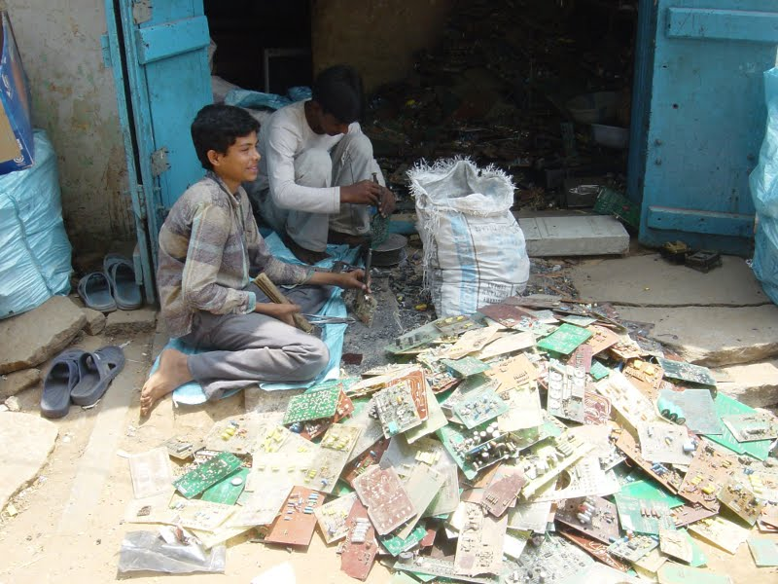

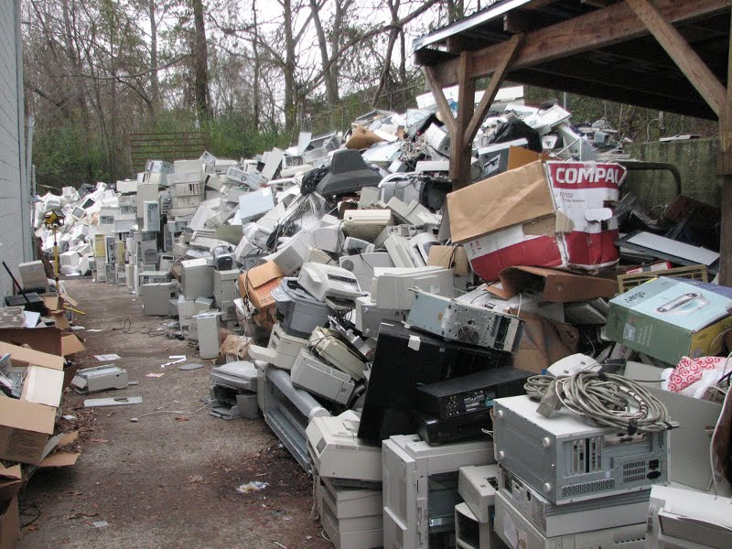
Al mogollón

He tardado un poquito en encontrar la foto que buscaba. Me costó encontrar la tienda de informática, pero al final....

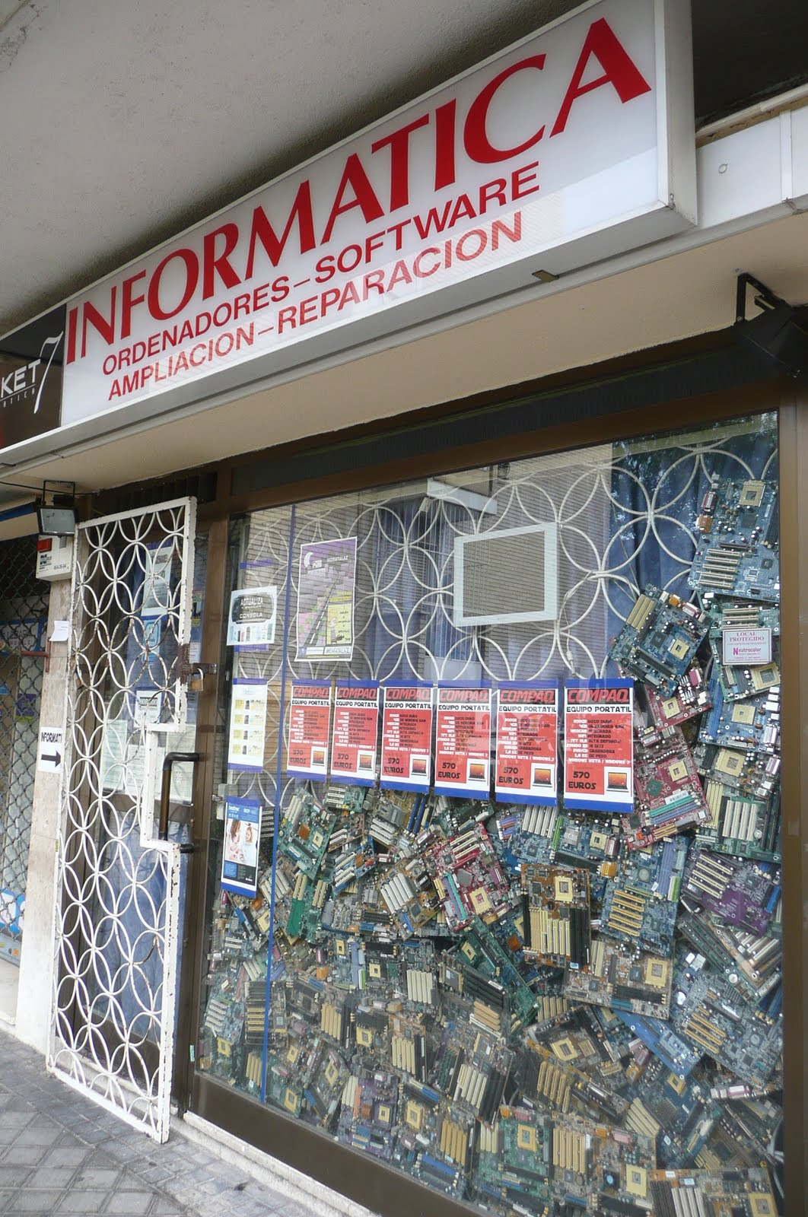
Creo que refleja perfectamente lo que explicaba en mi última entrada del blog. La velocidad a la que mejora la tecnología y cómo placas base que la propia tienda podría vender quedan rápidamente obsoletas y la utilizan como motivo de atracción de clientes llamando la atención.
Transgresión del arte

He querido adaptar algunas obras clásicas (y algunas no tan clásicas) a los tiempos modernos, desde un punto de vista un poco diferente.

Lección de anatomía (1632) – Rembrandt

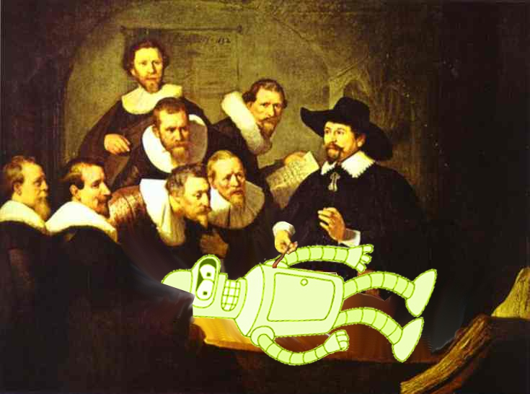
Una lección de anatomía de hoy en día. La anatomía de los ordenadores, de los chips y de la inteligencia artificial. Bender es un robot con los vicios de cualquier ser humano, pero su corazón es electrónico. Intel, AMD o IBM son las principales potencias que utilizan este tipo de autopsias. Igualmente cuando depuramos aplicaciones para descubrir algún error, estamos haciendo este tipo de disección.

La rendición de Breda (1634) – Velázquez

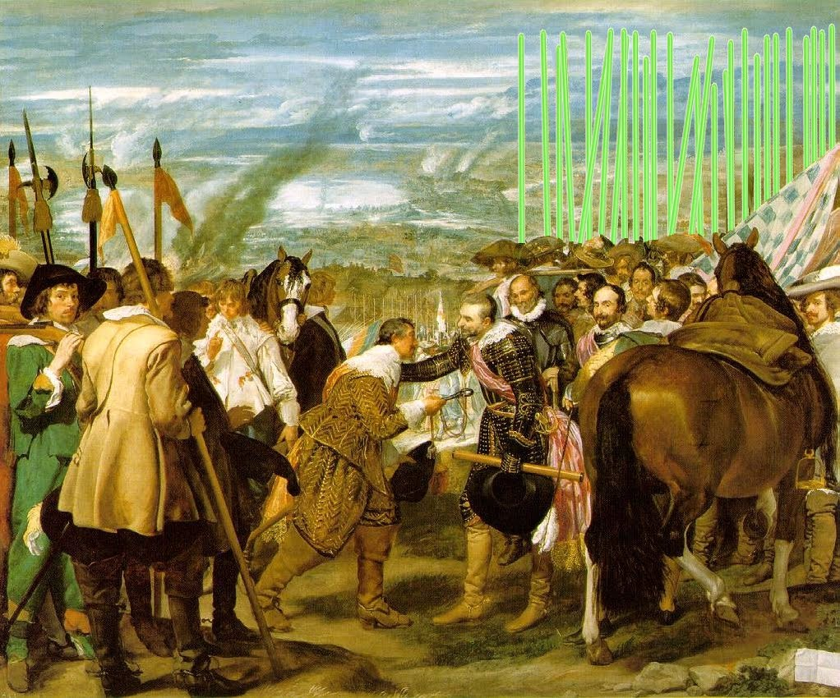
Esta imagen refleja a unos vencedores bastante diferentes de los originales, que blanden unas espadas del futuro, con las que pudieron obtener una diferencia injusta en la batalla. Además, no podemos olvidar que Velázquez está en el bando de los vencedores.

La muerte de Marat (1793) – David

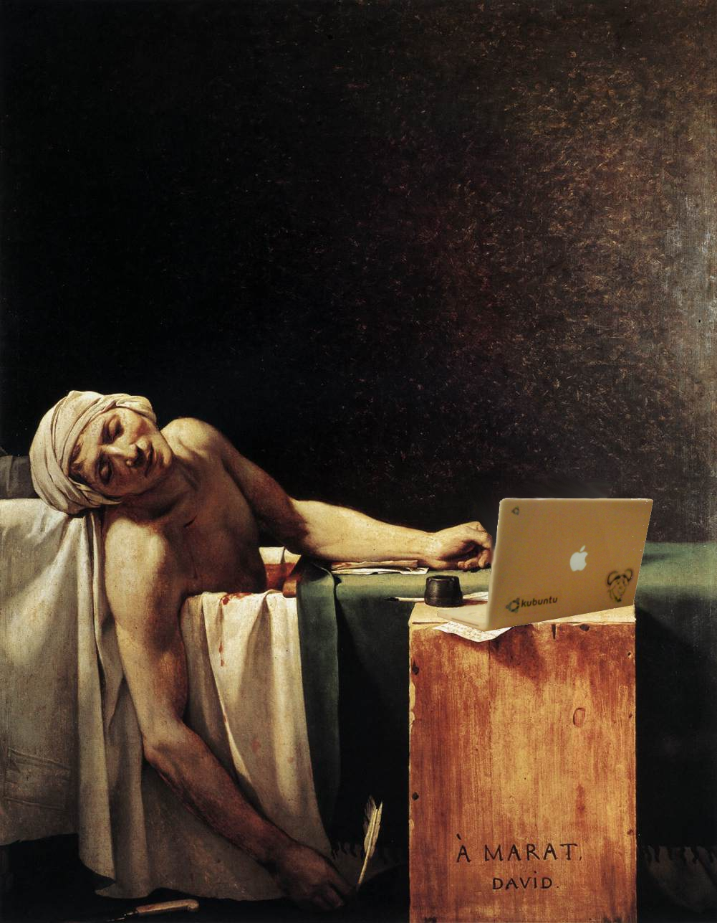
La historia original dice que Marat estaba escribiendo en una hoja de papel antes de ser asesinado, pero estudios posteriores determinaron que en realidad estaba utilizando Google Docs (R) para sus quehaceres. Algo que antaño era absolutamente inimaginable es hoy en día en algunos casos absolutamente imprescindible.

Cuadrado Negro (1923) – Malevich

He querido hacer una versión mucho más actual que la que pintó Malevich. Si este documento se le pasara a una pantalla de LEDs que encendiera los LEDs correspondientes a los 1's, y dejara apagados los correspondientes a los 0's tendríamos la obra en una versión más actualizada.

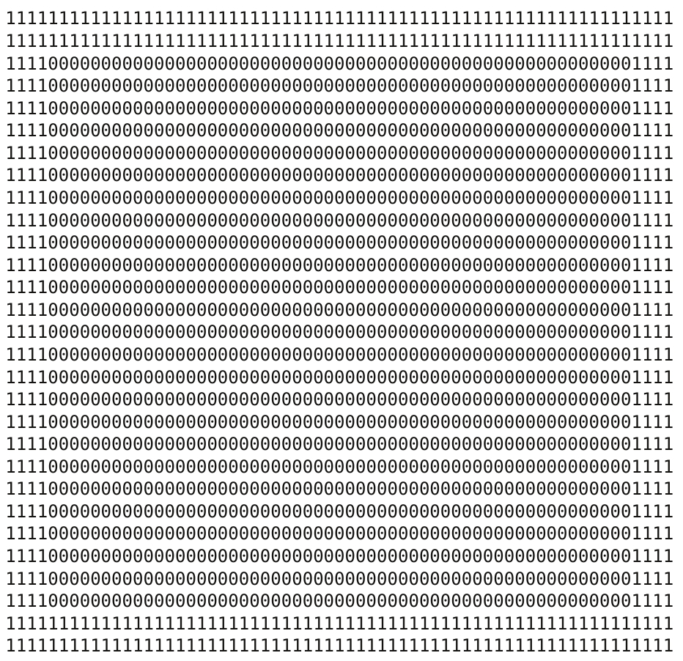

Rafael Fernández López

